附件1：

国网福建党校（资格审查和面试地点）地理位置及路线图

一、地理位置
地址：福州市仓山区盖山镇光德路1号
邮编：350026
总台电话：0591-83096700/83096800
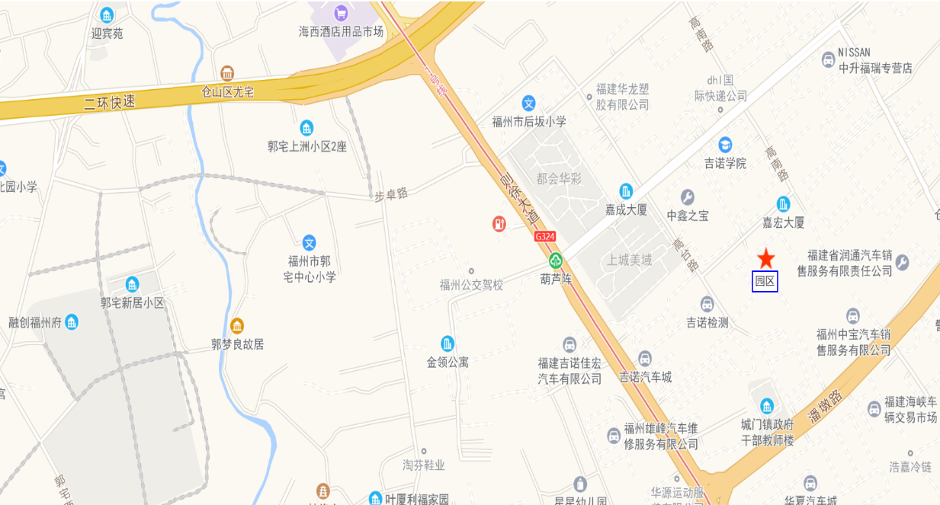
国网福建党校
（管培中心）

二、前往路线
请使用百度或者高德地图，定位“国网福建省电力有限公司党校（福州市仓山区盖山镇光德路1号）”。下列公共交通仅供参考。
1.火车站/汽车北站—党校黄山校区
（1）乘坐K2路公交车到达地铁葫芦阵站，沿高旺路步行约200米到达高台路，右转前进约300米，左转进入光德路，步行约100米，到达目的地。
（2）乘坐地铁一号线（象峰—三江口）到达葫芦阵站（B/C出口），沿高旺路步行约200米到达高台路，右转前进约300米，左转进入光德路，步行约100米，到达目的地。

2.火车南站—党校黄山校区

（1）乘坐K2或83路公交车到达地铁葫芦阵站，沿高旺路步行约200米到达高台路，右转前进约300米，左转进入光德路，步行约100米，到达目的地。

（2）乘坐地铁一号线（三江口—象峰）到达葫芦阵站（B/C出口），沿高旺路步行约200米到达高台路，右转前进约300米，左转进入光德路，步行约100米，到达目的地。

3.汽车南站—党校黄山校区
乘坐52路公交车到达达道站，换乘坐地铁一号线（象峰—三江口）到达葫芦阵站（B/C出口），沿高旺路步行约200米到达高台路，右转前进约300米，左转进入光德路，步行约100米，到达目的地。
- 汽车西站（大学城）—党校黄山校区

乘坐26路公交车到达跑马站，换乘4路公交车到达盖山投资区站，沿高旺路步行约30米到达高台路，右转前进约300米，左转进入光德路，步行约100米，到达目的地。

附件2：
福建师范大学协和学院（笔试地点）
地理位置及乘车路线

- 地理位置
地址： 福建师范大学协和学院实验中心D5号楼（福州市闽侯县大学城学府南路68号福建师范大学协和学院东北门）

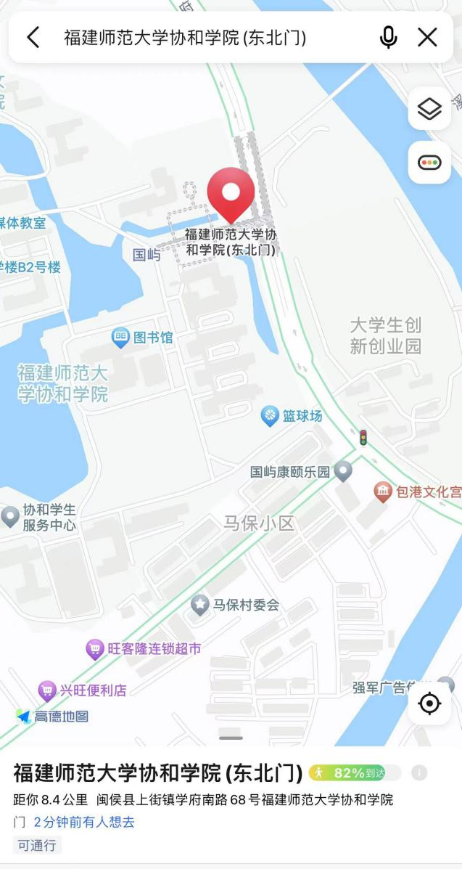
- 乘车路线
请使用百度或者高德地图，定位“福建师范大学协和学院东北门”。乘坐326路、26路、89路公交车至“协和学院站”。
友情提醒：考试期间，所有车辆不得进校。

